SANTA CROCE DI MAGLIANO (CB) m 608 s.l.m.

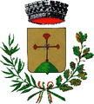

Pop.:4278 nel 2019; Sup. Kmq 53,37; dens. 80. Patrono: SS. Giacomo e Flaviano.

Popolazione negli anni:

IN ELABORAZIONE

